Des lycéens remportent le tournoi de gestion académique
Publié le jeudi 21 avril 2011 EST ECLAIR
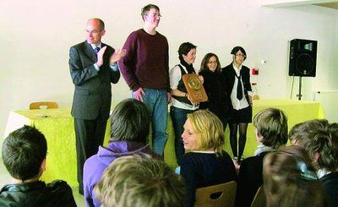
Remise officielle des prix vendredi matin au lycée Marie-de-Champagne aux lycéens de seconde professionnelle s'étant distingués au tournoi de gestion
Troyes - Ils étaient 1 500 lycéens de seconde au départ. Seules dix équipes ont eu la chance de participer à la finale du tournoi de gestion académique, le 30 mars dernier au lycée Roosevelt à Reims. Parmi elles, deux représentaient le lycée Marie-de-Champagne. Cette action originale et unique en France organisée par le rectorat, en partenariat avec le Medef de Champagne-Ardenne, a pour but de placer les élèves en situation professionnelle, afin de développer leur esprit d'entreprise, de valoriser le travail interdisciplinaire mais aussi de partager des expériences.
Inscrits à l'initiative de l'équipe enseignante, les secondes bac pro comptabilité et commerce se sont finalement très vite pris au jeu. Leur engagement et leur motivation ont su faire la différence, en se hissant aux premières places du classement.
Si Florian Buirette, Pierre Challouet, Jérémy Durand, Émilie Hang et Clarisse Le Flanchec ont terminé quatrième, ratant de peu le podium, Mélissa Péchine, Élodie Rodrigues, Thibault Steinhart et Laura Truchot ont remporté le trophée académique haut la main. « Au départ, on faisait ça pour s'amuser. Cela n'a pas été facile. On s'est beaucoup disputé, car on a tous des caractères bien trempés. On est très complémentaires. Ça a payé. C'est aussi grâce à nos professeurs, qui nous ont bien motivés », confiait l'équipe gagnante avec fierté, vendredi, lors de la remise de prix.
« Travail et motivation »
Ils n'ont qu'un seul regret : ne pas pouvoir remettre leur titre en jeu l'an prochain. « On serait prêt à y retourner sans problème, seulement, ce n'est ouvert qu'aux secondes. »
Bien que contents d'être allés en finale, leurs camarades, quatrièmes du tournoi, ne cachent pas leur déception. « On a mal lu les consignes, c'est ce qui nous a fait perdre. Malgré tout, c'était cool. C'est à refaire, mais en mieux. »
De quoi réjouir l'équipe enseignante et le proviseur Lucien Gobert. « C'est une étape. C'est un beau succès. Ça doit être un point de départ et la continuité d'une ambition. Cela doit en donner aux autres. Avec un peu de travail et de motivation, on peut y arriver. »

